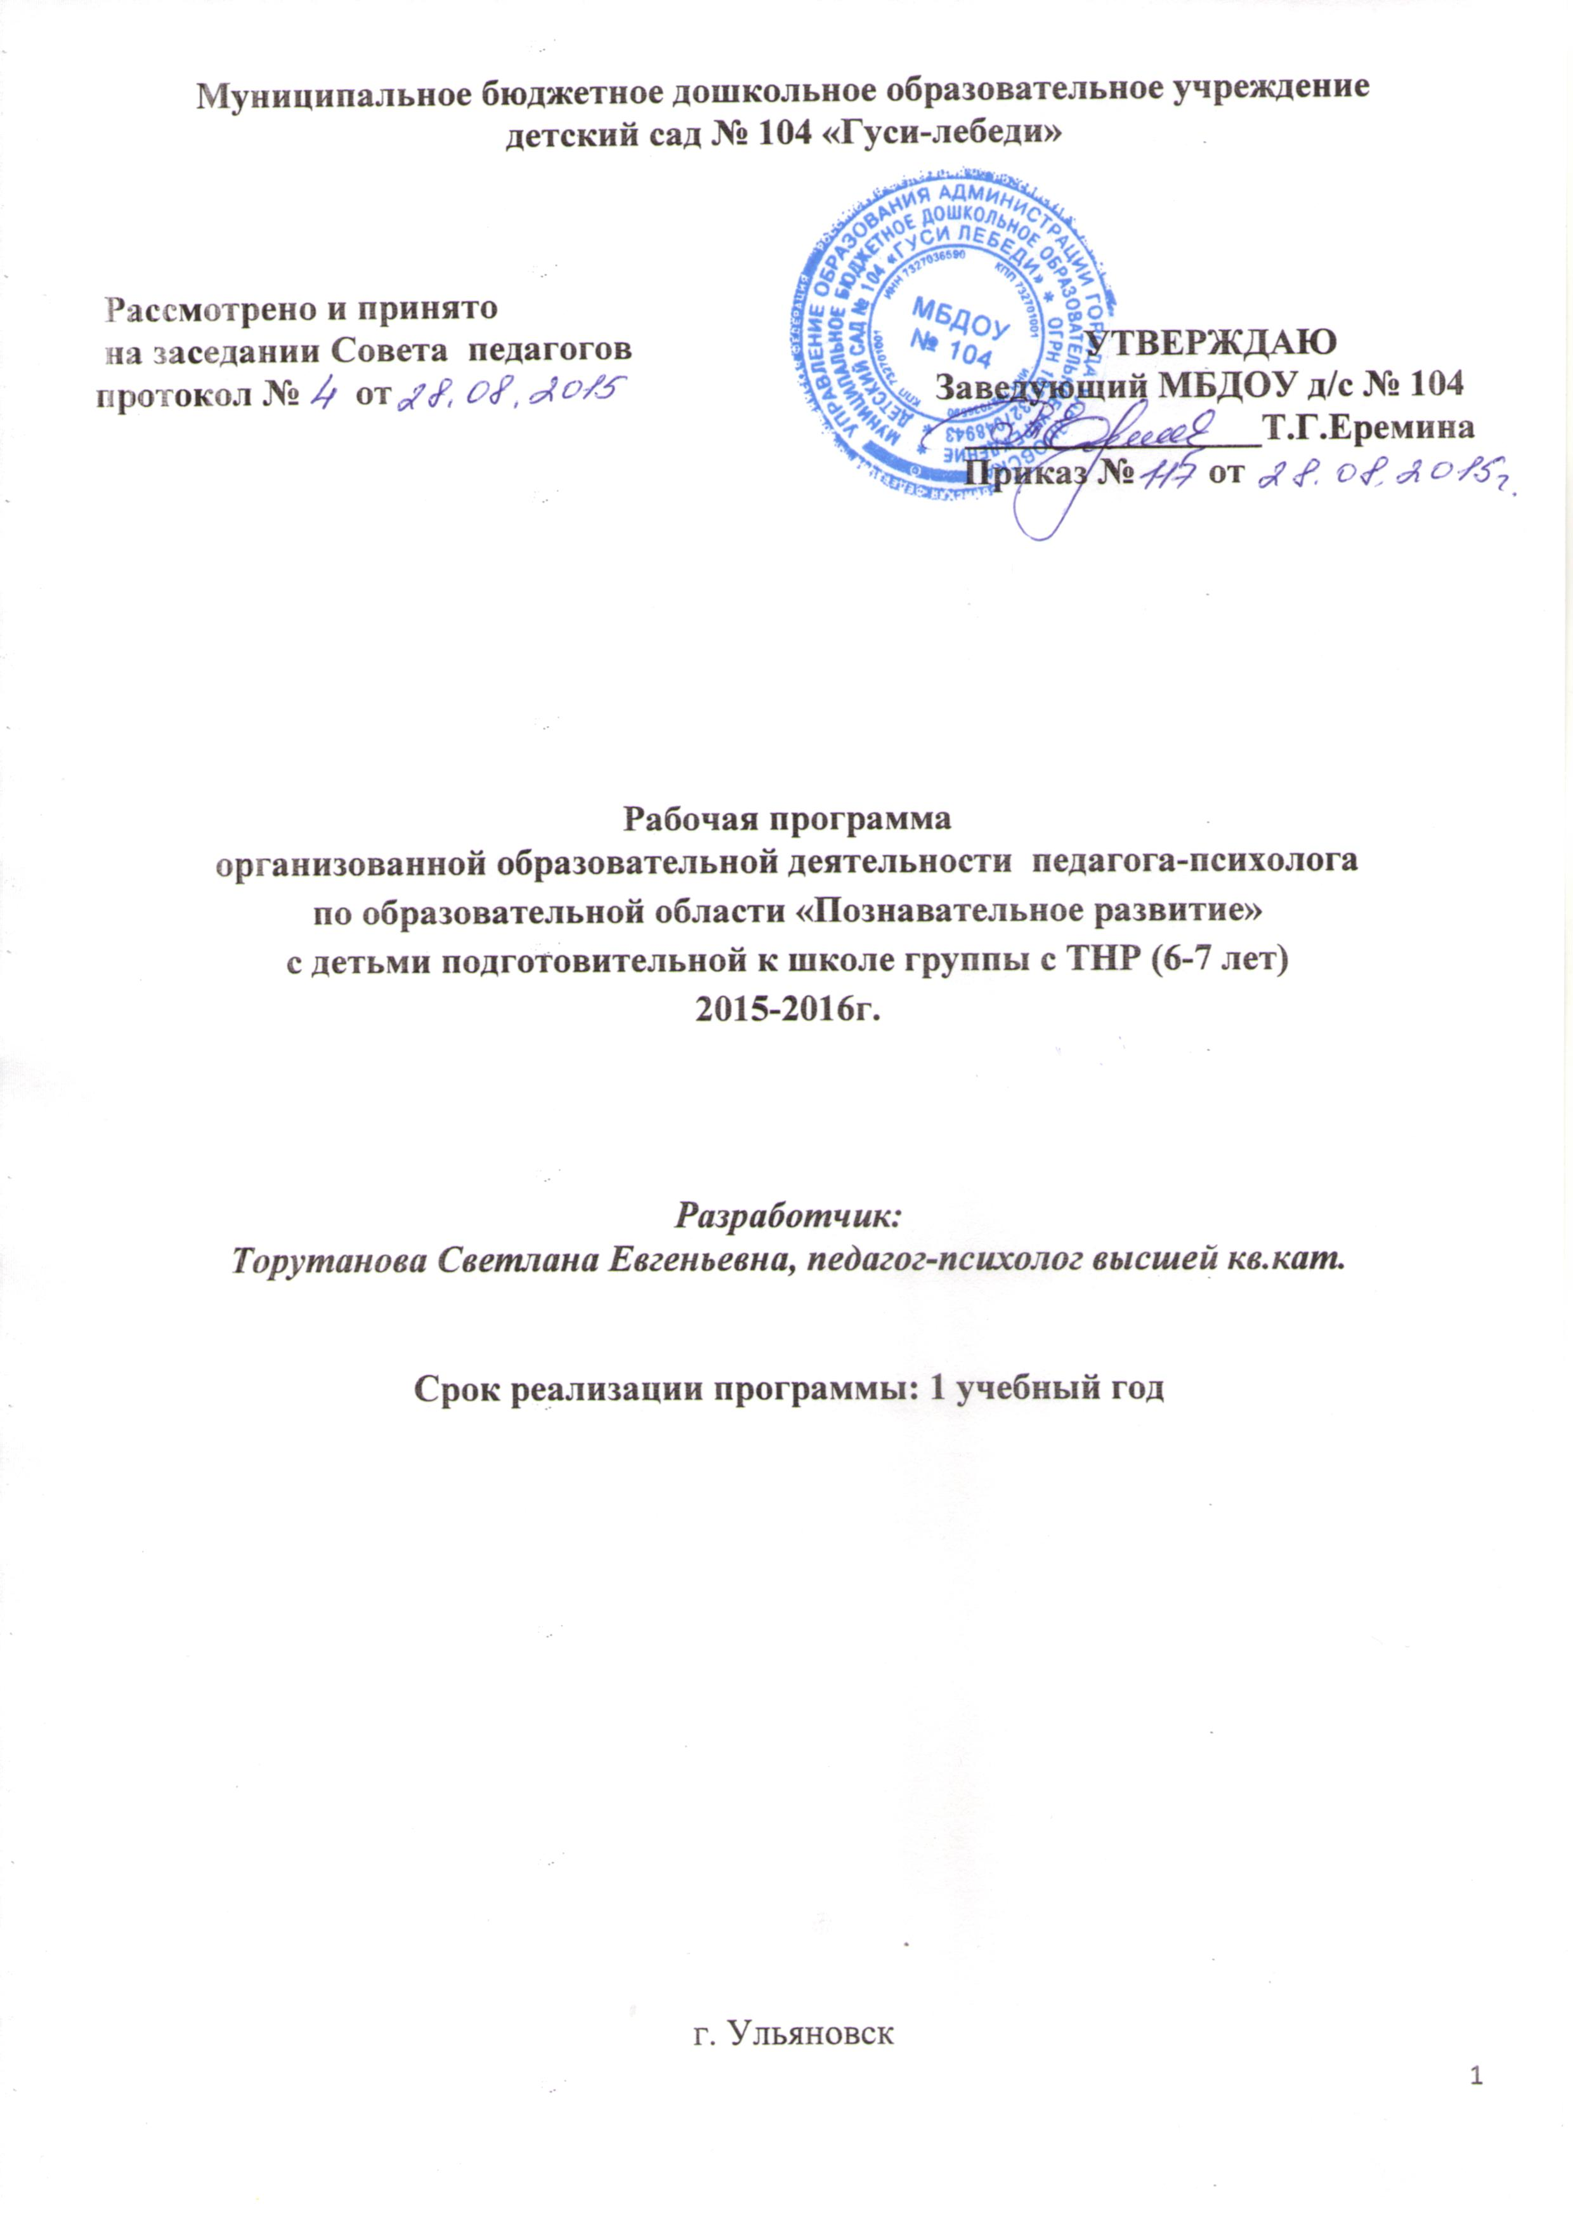
Муниципальное бюджетное дошкольное образовательное учреждение
детский сад № 104 «Гуси-лебеди»

Рассмотрено и принято
на заседании Совета педагогов УТВЕРЖДАЮ протокол № от Заведующий МБДОУ д/с № 104
________________Т.Г.Еремина
Приказ № от

Рабочая программа
организованной образовательной деятельности педагога-психолога
по образовательной области «Познавательное развитие»
с детьми подготовительной к школе группы с ТНР (6-7 лет)
2015-2016г.

Разработчик:
Торутанова Светлана Евгеньевна, педагог-психолог высшей кв.кат.

Срок реализации программы: 1 учебный год

г. Ульяновск
1.Целевой раздел

Пояснительная записка

В настоящее время в дошкольных учреждениях отмечается катастрофически большое число неблагополучных в плане психического развития детей с отклонениями в интеллектуальном, речевом и т.д. развитии.

Причины, ведущие к увеличению числа детей с отклонениями в психофизическом развитии, общеизвестны. Они предопределены реалиями современной жизни и являются следствием неблагополучия экологического, демографического и социально-бытового характера. Но одной из важных причин следует считать также отсутствие своевременной и квалифицированной помощи.

Развитие познавательных процессов у детей с нарушениями в развитии – актуальная проблема современного дошкольного образования. Данная программа является актуальной, так как в практике работы дошкольных образовательных учреждений накопился опыт аналогичной работы. Но пока нет чётких программ, рекомендаций по этой проблеме.

Данная рабочая программа разработана в соответствии с Федеральным государственным образовательным стандартом дошкольного образования (Приказ Министерства образования и науки Российской Федерации от 17 октября 2013 г. № 1155 "Об утверждении федерального государственного образовательного стандарта дошкольного образования"), с учетом особенностей развития детей старшего дошкольного возраста. Рабочая программа ориентирована на развитие и коррекцию отклонений в интеллектуальном и речевом развитии детей старшего дошкольного возраста.

Нормативно-правовая база составления рабочей программы:
-Федеральный закон от 29 декабря 2012 г. № 273 – ФЗ "Об образовании в Российской Федерации"
-Федеральный закон РФ от 03. 07. 1998 "Об основных гарантиях прав ребенка в Российской Федерации"
-Приказ Министерства образования и науки Российской Федерации от 17 октября 2013 года № 1155 "Об утверждении федерального государственного образовательного стандарта дошкольного образования"
-Приказ Министерства образования и науки РФ от 30. 08. 2013 г. № 1014 "Об утверждении Порядка организации и осуществления образовательной деятельности по основным общеобразовательным программам"
-Постановление Главного государственного санитарного врача Российской Федерации от 15. 05. 2013г. № 26 "Об утверждении СанПин 2.4. 1. 3049-13 "Санитарно – эпидемиологические требования к устройству, содержанию и организации режима работы дошкольных образовательных организаций"
-Устав МБДОУ № 104 г. Ульяновска.
-ООП МБДОУ № 104 г. Ульяновска
Программа составлена на основе программы и методических рекомендаций «Интеллектуальное развитие детей в коррекционных ДОУ». Под ред. Петровской Н.М., Ульяновск, ИПК ПРО, 2002. Рецензент: Ковардакова М. А. – кандидат педагогических наук, заведующая кафедрой дошкольного образования УИПКПРО.
Дополнительная литература:
1.«От рождения до школы» Примерная образовательная программа дошкольного образования» под ред. Н.Е. Вераксы, Т.С. Комаровой, М. А. Васильевой, Москва, Мозаика-Синтез 2010г.
2.Севостьянова Е.О. Хочу все знать/ развитие интеллекта детей 5-7 лет. /Москва, Сфера, 2005.
3.Тихомирова Л.Ф. Упражнения на каждый день: логика для дошкольников. Ярославль: «Академия развития», 1997.

Цель программы: развитие интеллектуальных способностей, оказание всесторонней помощи в формировании и стимулировании сенсорно-перцептивных, мнемических и познавательно-речевых процессов.

Основные задачи:
- Развитие познавательных процессов у детей с помощью традиционных методов;
- Формирование знаний, умений, навыков, необходимых для успешного освоения программы начальной школы;
- Развитие зрительно-моторной координации, зрительно - пространственного восприятия, глазомера;
- Формирование учебной мотивации и положительного отношения к школе, желание учиться и преодолевать учебные трудности;
- Развитие навыков самостоятельной учебной деятельности у детей;
- Воспитание таких качеств как самостоятельность, аккуратность, усидчивость.
Обоснование необходимости организации работы с детьми по данной программе в 2015-2016 учебном году:
По результатам диагностики «Готовность детей к обучению в школе» на начало учебного года получились следующие результаты. Всего -24 человека.
Высокий уровень -12%,средний-75%,низкий-13%;
Это говорит о том, что у детей страдает уровень развития связной речи, фонематический анализ и синтез, умение обобщать и сравнивать, умение определять последовательность событий и составлять рассказ. Слабо развита мелкая моторика пальцев рук, зрительно-моторная координация.

Достижения детей (предполагаемые целевые ориентиры):
- У детей развиты в соответствии с возрастом познавательные процессы, сформированы знания, умения, навыки, необходимые для успешного освоения программы начальной школы;
- Развита зрительно-моторная координация, зрительно - пространственное восприятие, глазомер;
- Сформирована учебная мотивация и положительное отношение к школе, желание учиться и преодолевать учебные трудности;
- У детей сформирована произвольность психических процессов. Дети начинают проявлять любознательность, задавать вопросы взрослым и сверстникам, интересоваться причинно-следственными связями. Способны к принятию собственных решений, опираясь на свои знания и умения в различных видах деятельности.
- Дети достаточно хорошо владеют устной речью, могут выражать свои мысли и желания, использовать речь для выражения своих мыслей, чувств и желаний, построения речевого высказывания в ситуации общения, выделять звуки в словах, у детей складываются предпосылки грамотности.
- У детей развита крупная и мелкая моторика.
- Дети способны к волевым усилиям, могут следовать социальным нормам поведения и правилам в разных видах деятельности, во взаимоотношениях со взрослыми и сверстниками.
Реализация программы:
Программа апробирована педагогом-психологом на базе МБДОУ детского сада № 80 «Аист», МБДОУ детского сада № 104 «Гуси-лебеди» г. Ульяновска в течение 5 лет. В реализации программы принимали участие дети подготовительной к школе группы компенсирующей направленности с ТНР и дети группы общеразвивающего вида.

Мониторинг диагностики.
Для проведения диагностики используется единая диагностическая программа МБОУ ППМС-центра «Росток» «Готовность детей к обучению в школе» - г.Ульяновск,2009г. которая позволяет получать максимальную информацию о готовности ребёнка к школе и включает следующие компоненты:
- медико-биологический - состояние здоровья и физического развития ребёнка;
- личностную готовность, характеризующую ориентировку ребёнка в окружающем мире, запас его знаний, отношение к школе, самостоятельность ребёнка, его активность, инициативу, развитие потребности в общении, умение устанавливать контакт со сверстниками и взрослыми;
- интеллектуальную готовность детей к школе, включающую в себя состояние сенсорного развития (фонематический слух и зрительное восприятие), состояние развития образных представлений и ряда психических процессов восприятия, внимание, наблюдательность, память, воображение), умственное и речевое развитие.
Успешность применения данной программы в работе с детьми подтверждается сравнительными результатами мониторинга. Данная диагностика проводится 2 раза в год – в начале и конце года.

2.Содержательный раздел.
Структура организованной образовательной деятельности:
ООД состоит из 3 частей: вводной, основной, заключительной.
I часть — вводная
Цель: Настроить группу на совместную работу, установить эмоциональный контакт между всеми участниками занятия.
Используются игры-приветствия, игры-загадки, беседы.
II часть — основная
Цель: решение основной задачи деятельности, дается основной объем знаний, умений и навыков, запланированных на данное занятие;
Используются развивающие игры на развитие всех психических процессов, словесные игры, упражнения на развитие мелкой моторики (каллиграфия, графические диктанты по темам), игры на развитие произвольности поведения, учебных навыков, тематические физкультминутки.
III часть — заключительная.
Цель: - рефлексия, закрепление знаний и умений, положительных эмоций, полученных на занятии; Используется оценивание и взаимооценивание.

Тематический план образовательной деятельности.
№ | Дата |  | Тема
 | 9 гр. | 5 гр.
1 |  |  | Диагностика (2 недели)
2 |  |  | Овощи
3 |  |  | Фрукты
4 |  |  | Сад-огород
5 |  |  | Осень. Деревья.
6 |  |  | Птицы: перелётные, зимующие
7 |  |  | Мебель
8 |  |  | Посуда
9 |  |  | Одежда. Головные уборы
10 |  |  | Обувь.
11 |  |  | Наш детский сад. Игрушки
12 |  |  | Профессии
13 |  |  | Семья
14 |  |  | Инструменты. Музыкальные инструменты
15 |  |  | Зима. Зимние праздники
16 |  |  | Новый год. Сказки
17 |  |  | Домашние животные. Домашние птицы
18 |  |  | Дикие животные (1 часть)
19 |  |  | Дикие животные (2 часть)
20 |  |  | Весна. Первые признаки весны
21 |  |  | Наша Армия
22 |  |  | Транспорт (наземный, подземный, водный, воздушный)
23 |  |  | Транспорт (грузовой, легковой, специальный)
24 |  |  | Школа
25 |  |  | Рыбы
26 |  |  | Электроприборы
27 |  |  | Продукты питания
28 |  |  | Насекомые
29 |  |  | Спорт
30 |  |  | Лето. Ягоды.
31 |  |  | Цветы
32 |  |  | Диагностика (2 недели)

Взаимодействие с семьями воспитанников:
Осуществляется в процессе проведения родительских собраний, индивидуальных консультаций по запросу родителей и по результатам проведения диагностики. Используется сменный стендовый материал («Помогите своему ребёнку полюбить учёбу», «Что должен знать и уметь ребёнок перед поступлением в школу», «Что такое психологическая готовность ребёнка к обучению в школе»)

3.Организационный раздел
Организация образовательной деятельности: Образовательная деятельность организуется педагогом – психологом во фронтальной (подгрупповой) или индивидуальной форме в зависимости от результатов успешности детей. Длительность деятельности – 25-30 минут. План включает 30 лексических тем.

Требования к психологу
1.Знание возрастных, индивидуально-личностных, эмоционально-волевых особенностей развития детей подготовительной к школе группы с ОВЗ.
2.Знание и учет особенностей семейного воспитания детей с ОВЗ.
3.Профессиональная этика.
4. Готовность к сотрудничеству в рамках программы.
6. Высшее педагогическое образование.

Требование к помещению:
1.Помещение должно быть достаточно просторным, хорошо проветренным.
2.Не должно быть острых углов и опасных предметов.
3.Стулья должны быть легко перемещаемы и не скреплены друг с другом.
4.Должна быть хорошая освещенность и звукоизоляция.
5.Помещение должно быть оснащено ТСО (магнитофон, муз.центр)

Материально-техническое обеспечение:
С целью реализации принципа вариативности в организации процессов обучения и воспитания дошкольников с ОВЗ, который предполагает наличие необходимых развивающих и дидактических пособий, средств обучения, безбарьерной среды, вариативной методической базы обучения и воспитания и способности педагога использовать разнообразные методы и средства работы, как по общей, так и специальной педагогике, в работе педагога - психолога с детьми с ТНР используются: дидактические игры по развитию основных психических процессов, аудиозаписи музыки для детей, массажные мячики.

Методическое обеспечение программы
1.Алябьева Е.А. Развитие логического мышления и речи детей 5-8 лет. Москва, «Сфера», 2005.
2.Интеллектуальное развитие детей в коррекционных ДОУ: программа и методические рекомендации. Под ред. Петровской Н.М., Ульяновск, ИПК ПРО, 2002.
3.Карпова С.И, Мамаева В.В. Развитие речи и познавательных способностей дошкольников 6-7 лет. –СПб:“ Сфера”, 2008.
4.Коррекционная программа по формированию мыслительных навыков для детей 6-7 лет с трудностями интеллектуального развития. Под ред. Калининой Н.В, Ульяновск, ИПК ПРО, 1996.
5.Морозова И.А, Пушкарева М.А. Ознакомление с окружающим миром для детей 5-6 лет. – М.: “Мозаика- Синтез”, 2006.
6.Севостьянова Е.О. Хочу все знать/ развитие интеллекта детей 5-7 лет. /Москва, Сфера, 2005.
7.Стародубцева И.В., Завьялова Т.П. Игровые занятия по развитию памяти, внимания, мышления и воображения у дошкольников. – М.: «Аркти», 2008.
8.Стребелева Е.А. Формирование мышления у детей с отклонениями в развитии. – М.: “Владос”, 2005.
9.Тихомирова Л.Ф. Упражнения на каждый день: логика для дошкольников. Ярославль: «Академия развития», 1997.
10.Тихомирова С.Ф. Формирование познавательных способностей детей. Ярославль: “Академия развития”, 1996.
11.Яковлева Н. Психологическая помощь дошкольнику. – СПб, 2001.
12. Шипицина Л.М., Хилько А.А., Галлямова Ю.С., Демьянчук Р. В., Яковлева Н.Н. Комплексное сопровождение детей дошкольного возраста / Под науч. Ред. Проф. Л.М. Шипициной. – СПб.: Речь, 2005.

Заключение.

В настоящее время в системе образования существуют разнообразные формы оказания квалифицированной коррекционной помощи детям с проблемами в интеллектуальном развитии. В них осуществляется комплексное психолого – педагогическое сопровождение каждого ребенка в соответствии с нормативными документами, действующими на территории в России. Отсутствие своевременной психолого – педагогической поддержки в очень важные периоды детства приводит к тому, что отклонения «вторичного» характера принимают достаточно устойчивые формы, накапливаются все признаки «педагогической запущенности». Своевременное оказание помощи, направленной на развитие интеллектуальных способностей предполагает создание условий для максимального развития в соответствии с потребностями возраста и особенностями психологической структуры «зоны ближайшего развития» в каждом конкретном случае.

Приложение 1.

Рабочие тетради для развития детей:
Гаврина С.Е.,Кутявина Н.Л.Топоркова И.Т.,Щербинина С.В.
Окружающий мир: Предметы 1 часть.
Окружающий мир: Природа 2 часть

